

Universidad Nacional de La Matanza
Departamento de Ingeniería e Investigaciones Tecnológicas
Ingeniería Informática

Materia:
Algoritmos y Estructuras de datos
Comisión:
1900
Profesores:
Jordi, Brian Eduardo
Pezzola, Federico Daniel

Trabajo práctico:
LRU Caché
Alumnos:
Bottarini, Matias Nicolás
Avalos, Nahuel Agustín

Resultados
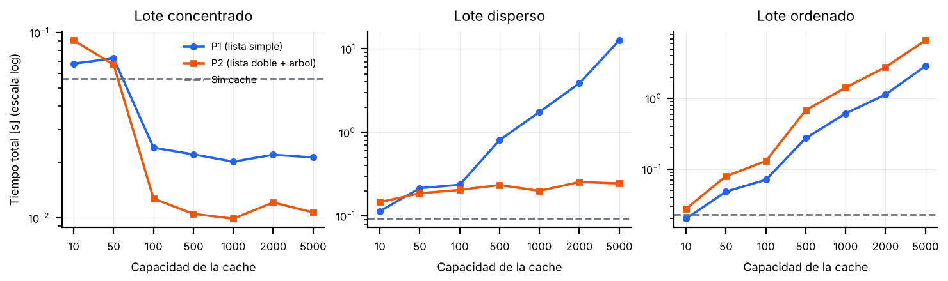

Preguntas del enunciado
¿En qué situaciones la caché mejora el tiempo y en cuáles no?
Mejora cuando hay mucha repetición y la capacidad alcanza para el conjunto de posteos en uso.
En el lote concentrado, como los usuarios piden los mismos posteos varias veces, la tasa de aciertos pasa al 99%. Además si la caché es lo suficientemente grande como para guardar todo lo que se está usando, el tiempo baja aún mas.
No mejora cuando hay poca repetición y la caché tiene muy poca capacidad.
En el lote disperso, al haber 50.000 posteos posibles y 20 por usuario, casi no hay repetición. Por lo tanto, la caché no solo no ahorra nada sino que además aumenta el costo de mantenerla. En el lote ordenado como los ids crecientes se leen casi secuencialmente, la lectura ya es barata y el costo de mantener la estructura supera lo que se ahorra.
En el caso de que se utilice el lote concentrado de 100 posteos pero con una caché de capacidad 10, se está todo el tiempo yendo a buscar los posteos al disco y actualizando la caché, por lo que tampoco es conveniente.
¿A partir de qué capacidad deja de convenir la Parte 1? ¿Por qué?
Al utilizar una lista simplemente enlazada, cada búsqueda recorre la lista en forma secuencial, tardando O(n). Conviene mientras la lista sea corta, ya que recorrerla cuesta menos que la operación de lectura. En cuanto la lista se hace mas larga aumenta el costo de búsqueda y es menos eficiente que ir a buscar al disco.
Además hay que tener en cuenta el escenario. En el lote concentrado la cantidad es de 100 posteos distintos, por lo que la lista nunca va a pasar de ese número, hacer la recorrida sería barato. En el lote disperso la lista se llena hasta la máxima capacidad y nunca va a haber acierto, por lo que tener que recorrerla hasta el final y luego ir a buscar el posteo al disco es mucho peor.
¿Qué pasa con el árbol índice en el lote ordenado y cómo afecta?
Cada nodo del árbol apunta al nodo de la lista que tiene ese posteo, por lo que cada búsqueda tarda O(log n) si el árbol está balanceado.
El problema surge al insertar las claves en orden creciente ya que el nuevo nodo siempre va a ser mayor al nodo anterior, por lo que el árbol pasa a ser una lista y el tiempo de búsqueda pasa de O(log n) a O(n). Entonces P2 es mas lento que P1 cuando se utiliza el lote ordenado.

